Содержание
Введение 3
1 Анализ задачи 4
1.1 Постановка задачи 4
1.1.1 Организационно-экономическая сущность задачи 4
1.1.2. Функциональные требования 5
1.1.3 Описание входной, выходной и условно-постоянной информации 5
1.1.4 Нефункциональные требования 6
1.2 Диаграмма вариантов использования 7
1.3 Инструменты разработки 7
1.4. Выбор стратегии разработки и модели жизненного цикла 8
1.5 Составление плана работы над проектом 13
2 Проектирование 14
2.1 Разработка структуры сайта 14
2.2.1 Диаграмма деятельности 14
2.2.2 Диаграмма объектов 14
2.3 Разработка пользовательского интерфейса 15
3 Реализация программного продукта 16
3.1 Организация данных 16
3.2 Структура программы 17
3.3 Структура и описание процедур и функций пользователя 17
3.4 Спецификация программы 18
4 Тестирование 19
4.1 Тесты на использование 19
4.2 Отчёт о результатах тестирования 21
5 Руководство пользователя 22
Заключение 26
Список использованных источников 27

Введение

Разработка приложения календаря для куратора учебной группы колледжа рассматривается как практическая задача в области информационных технологий, направленная на повышение эффективности организации учебного процесса и воспитательной работы. В условиях современного образования особое значение имеет наличие единого ресурса, позволяющего систематизировать сведения о государственных и международных праздниках, памятных датах и внутренних мероприятиях учебного заведения. Такой инструмент обеспечивает удобство планирования, способствует формированию у студентов социальной и гражданской ответственности, а также облегчает работу куратора.
Программный продукт создаётся как специализированная информационная система, функционирующая в формате веб-сайта. Система обеспечивает централизованное хранение и представление данных, регулярное обновление информации, адаптивный интерфейс для различных устройств и возможность интеграции с другими сервисами колледжа. Таким образом, календарь выступает как средство организации единого информационного пространства, доступного всем участникам образовательного процесса.
Содержание пояснительной записки включает следующие разделы: анализ задачи, постановка задачи, организационно-экономическая сущность задачи, функциональные требования, описание входной, выходной и условно-постоянной информации, нефункциональные требования, диаграмма вариантов использования, инструменты разработки, выбор стратегии разработки и модели жизненного цикла, составление плана работы над проектом, проектирование задачи, разработка структуры сайта, разработка UML-диаграмм, название диаграммы, название диаграммы, разработка пользовательского интерфейса, реализация, тестирование, тесты на использование, отчет о результатах тестирования, руководство пользователя, заключение, список использованных источников, приложение А Диаграмма Ганта, приложение Б Диаграмма вариантов использования, приложение В UML-диаграммы
Таким образом, пояснительная записка отражает полный цикл постановки задачи: от организационного обоснования до технических характеристик создаваемого программного продукта, обеспечивая целостное представление о проекте и его практической значимости.

1 Анализ задачи

Постановка задачи

1.1.1 Организационно-экономическая сущность задачи

Наименование задачи: разработка приложения «Календарь куратора», предназначенного для отображения и систематизации важных дат, праздников и памятных событий;
Цель разработки: создание удобного и функционального программного продукта, позволяющего кураторам учебных групп колледжа эффективно планировать воспитательную работу, информировать студентов о значимых датах;
Назначение программного продукта – продукт предназначен для:
  - кураторов учебных групп колледжа;
  - студентов, как конечных пользователей;
  - администрации колледжа, для контроля и координации воспитательных мероприятий.
Периодичность использования: по необходимости
Источники и способы получения данных:
  - официальные государственные календари памятных дат и праздников;
  - внутренние документы колледжа (расписания мероприятий, планы воспитательной работы);
  - международные календари (например, Всемирный день борьбы со СПИДом).
Информационная связь с другими задачами – сайт может быть интегрирован с:
  - системой электронного расписания занятий;
  - внутренним порталом колледжа.
Обзор существующих аналогичных ПП: существуют онлайн-календари (Google Calendar, Яндекс.Календарь), однако они не адаптированы под образовательные учреждения и не содержат специализированных дат, связанных с учебным процессом и воспитательной работой. Разрабатываемый продукт будет иметь узкую направленность и учитывать специфику колледжа.

1.1.2. Функциональные требования

Программный продукт должен выполнять следующие функции:
- отображение календаря с важными датами и праздниками;
- возможность добавления, редактирования и удаления событий куратором;
- классификация событий (государственные праздники, международные дни, внутренние мероприятия колледжа);
- фильтрация событий по категории.

1.1.3 Описание входной, выходной и условно-постоянной информации

Перечень исходной информации:
- список государственных праздников;
- список международных памятных дат;
- внутренние мероприятия колледжа;
- данные об учебных группах и кураторах.
Формы представления:
- электронные таблицы (Excel, Google Sheets);
- текстовые документы (Word, PDF);
- официальные приказы и распоряжения колледжа.
Примеры заполнения документов:
- «01.09 – День знаний»
- «01.12 – Всемирный день борьбы со СПИДом»
- «15.11 – День позитива».
Перечень пользователей исходной информации:
- кураторы учебных групп;
- администрация колледжа.
Описание результатной (выходной) информации
Перечень результатной информации:
- календарь событий на месяц/год.
Формы представления:
- печатная сводка (распечатанный календарь);
- электронный календарь на сайте.
Периодичность и сроки представления:
- календарь обновляется ежемесячно.
Перечень пользователей результатной информации:
- кураторы;
- студенты;
- администрация колледжа.
Перечень условно-постоянной информации:
- классификатор государственных праздников Республики Беларусь;
- справочник учебных групп колледжа;
- список кураторов.
Формы представления:
- электронные справочники;
- базы данных;
- таблицы.

1.1.4 Нефункциональные требования

Требования к применению:
- удобный и интуитивно понятный интерфейс;
- наличие документации для пользователей;
- возможность обучения кураторов работе с системой.
Требования к производительности:
- время отклика системы не более 2 секунд;
- поддержка одновременной работы до 100 пользователей.
Требования к реализации:
- использование языка программирования (HTML/CSS/JS.);
- работа в среде современных браузеров.

Требования к надежности:
- сохранение данных при сбоях;
- частота отказов не более 1 раза в месяц.
Требования к интерфейсу:
- взаимодействие с пользователями через веб-браузер;
- поддержка адаптивного дизайна.

Диаграмма вариантов использования

Диаграмма вариантов использования служит для визуального описания взаимодействия пользователей с системой. Она показывает, какие действия (варианты использования) доступны каждому типу пользователя (актору) и какие функции реализует система.
В приложении Б на рисунке ? представлена диаграмма вариантов использования.

  - Инструменты разработки
Для реализации программного продукта «Сайт календаря учебной группы колледжа» используются:
- среда разработки: Sublime Text;
- языки разработки: HTML, CSS, JavaScript;
- браузер для тестирования: Opera;
- контроль версий и хранение исходного кода: Git + GitHub;
- проектирование интерфейса: Figma;
Выбор указанных средств обусловлен их доступностью, простотой использования и совместимостью с задачами веб-разработки.
Аппаратные и операционные требования:
При разработке проекта будет использован ноутбук Victus by HP Gaming Laptop 15 со следующими характеристиками:
- процессор Intel Core i5-12450H;
- оперативная память 16 GB;
- видеокарта: NVIDIA GeForce RTX 3060;
- память SSD 512 ГБ;
- операционная система Windows 11 Home.

1.4. Выбор стратегии разработки и модели жизненного цикла

Таблица 1 – Выбор модели жизненного цикла на основе характеристик требований
Критерии категории требований | Каскадная | V-образная | RAD | Инкрементная | Быстрого прототипирования | Эволюционная
1 | 2 | 3 | 4 | 5 | 6 | 7
Являются ли требования к проекту легко определимыми и реализуемыми? | Да | Да | Да | Нет | Нет | Нет
Могут ли требования быть сформулированы в начале ЖЦ? | Да | Да | Да | Да | Нет | Нет
Часто ли будут изменяться требования на протяжении ЖЦ? | Нет | Нет | Нет | Нет | Да | Да
Нужно ли демонстрировать требования с целью их определения? | Нет | Нет | Да | Нет | Да | Да
Требуется ли проверка концепции программного средства или системы? | Нет | Нет | Да | Нет | Да | Да
Будут ли требования изменяться или уточняться с ростом сложности системы в ЖЦ? | Нет | Нет | Нет | Да | Да | Да

Продолжение таблицы 1
1 | 2 | 3 | 4 | 5 | 6 | 7
Нужно ли реализовать основные требования на ранних этапах разработки? | Нет | Нет | Да | Да | Да | Да
1 | 2 | 3 | 4 | 5 | 6 | 7
Итого | 3 | 3 | 4 | 4 | 4 | 4
Итог: Подходящими являются RAD, инкрементная, быстрого прототипирования и эволюционная модели.

Таблица 2 – Выбор модели жизненного цикла на основе характеристик команды разработчиков
 | Критерии категории требований | Каскадная | V-образная | RAD | Инкрементная | Быстрого прототипирования | Эволюцион  ная
 | 1 | 2 | 3 | 4 | 5 | 6 | 7
 | Являются ли проблемы предметной области новыми для большинства разработчиков? | Нет | Нет | Нет | Нет | Да | Да
Являются ли инструментальные средства новыми для большинства разработчиков? |  | Да | Да | Нет | Нет | Нет | Да
Является ли структура процесса разработки более значимой, чем гибкость? |  | Да | Да | Нет | Да | Нет | Нет

Продолжение таблицы 2
1 | 2 | 3 | 4 | 5 | 6 | 7
Изменяются ли роли участников проекта на протяжении ЖЦ? | Нет | Нет | Нет | Да | Да | Да
Важна ли лёгкость распределения человеческих ресурсов проекта? | Да | Да | Да | Да | Нет | Нет
Приемлет ли команда оценки, проверки, стадии разработки? | Да | Да | Нет | Да | Да | Да
Итого | 2 | 2 | 1 | 2 | 5 | 6
Итог: Подходящей является эволюционная модель.

Таблица 3 – Выбор модели жизненного цикла на основе характеристик коллектива пользователей
Критерии категории требований |  | Каскадная | V-образная | RAD | Инкрементная | Быстрого прототипирования |  | Эволюционная
1 |  | 2 | 3 | 4 | 5 | 6 |  | 7
Будет ли присутствие пользователей ограничено в ЖЦ разработки? |  | Да | Да | Нет | Да | Нет |  | Да
Будут ли пользователи оценивать текущее состояние продукта в процессе разработки? | Нет |  | Нет | Нет | Да | Да | Да

Продолжение таблицы 3
1 | 2 | 3 | 4 | 5 | 6 | 7
Будут ли пользователи вовлечены во все фазы ЖЦ разработки? | Нет | Нет | Да | Нет | Да | Нет
Будет ли заказчик отслеживать ход выполнения проекта? | Нет | Нет | Нет | Нет | Да | Да
Итого | 2 | 2 | 2 | 1 | 2 | 2
Итог: Подходящими являются каскадная, V-образная, RAD, быстрого прототипирования и эволюционная модели.

Таблица 4 – Выбор модели жизненного цикла на основе характеристик типа проектов и рисков
 | Критерии категории требований | Каскадная | V-образная | RAD | Инкрементная | Быстрого прототипирования |  | Эволюционная
 | 1 | 2 | 3 | 4 | 5 | 6 |  | 7
 | Разрабатывается ли продукт нового направления? | Нет | Нет | Нет | Да | Да |  | Да
Является ли проект расширением существующей системы? |  | Да | Да | Да | Да | Нет | Нет
Будет ли проект крупно- или среднемасштабным? |  | Нет | Нет | Нет | Да | Да | Да

Продолжение таблицы 4
1 | 2 | 3 | 4 | 5 | 6 | 7
Ожидается ли длительная эксплуатация продукта? | Да | Да | Нет | Да | Нет | Да
Необходим ли высокий уровень надёжности продукта? | Нет | Да | Нет | Да | Нет | Да
Предполагается ли эволюция продукта в течение ЖЦ? | Нет | Нет | Нет | Да | Да | Да
Велика ли вероятность изменения системы на этапе сопровождения? | Нет | Нет | Нет | Да | Да | Да
Является ли график сжатым? | Нет | Нет | Да | Да | Да | Да
Предполагается ли повторное использование компонентов? | Нет | Нет | Да | Да | Да | Да
Являются ли ресурсы достаточными? | Нет | Нет | Нет | Нет | Да | Да
Итого | 3 | 2 | 3 | 6 | 8 | 6
Итог: Подходящей является модель быстрого прототипирования.
Общий итог: каскадная: 10, V-образная: 9, RAD: 10, инкрементная: 13, быстрого прототипирования: 19, эволюционная: 18
Вывод: на основе анализа характеристик требований, команды разработчиков, коллектива пользователей и типа проекта наиболее подходящей для реализации веб-сайта календаря является модель быстрого прототипирования. Она обеспечивает возможность ранней демонстрации продукта, гибкость при изменении требований и активное вовлечение пользователей в процесс разработки, что соответствует специфике проекта.

1.5 Составление плана работы над проектом

Для разработки плана над проектом был использован веб-ресурс YouTrack.
Данное программное обеспечение предназначено для управления задачами и отслеживания прогресса разработки. YouTrack позволяет фиксировать этапы выполнения, назначать ответственных, устанавливать сроки и приоритеты, а также визуализировать текущее состояние проекта. В рамках данного проекта YouTrack помог оперативно сформировать структуру задач, распределить их по этапам и отслеживать степень готовности каждого элемента. Это обеспечило прозрачность процесса и повысило эффективность командной работы. План разработки, составленный в системе YouTrack, представлен в Приложении А.

2 Проектирование

2.1 Разработка структуры сайта

Диаграмма отображает иерархическую структуру веб-сайта, включая основные разделы, подразделы и связи между ними. Позволяет визуализировать навигацию и логику взаимодействия пользователя с контентом. На рисунке 1 в приложении В представлена структура сайта.

2.2.1 Диаграмма деятельности

UML-диаграмма, описывающая алгоритм выполнения процесса (например, пользовательского сценария). Включает ветвления, параллельные действия и точки принятия решений. В приложении В на рисунке 2 представлена диаграмма деятельности.

2.2.2 Диаграмма объектов

UML-диаграмма, показывающая конкретные экземпляры классов (объекты) и их связи в определённый момент времени. Используется для иллюстрации состояния системы на примере реальных данных, часто — для тестирования или уточнения диаграммы классов. В приложении В на рисунке 3 представлена диаграмма объектов.

2.3 Разработка пользовательского интерфейса

UI-интерфейс отображен в приложении В «UML-диаграммы» на рисунке 4. Для разработки UI-пользовательского интерфейса приложения «Календарь куратора» выбрана профессиональная дизайн‑платформа Figma. Она обеспечивает совместную работу команды в реальном времени, автоматизацию дизайн‑системы, интерактивное прототипирование и удобные инструменты для создания интерфейсов любой сложности.

2 Реализация программного продукта

Данный программный продукт представляет собой приложение «Календарь куратора», предназначенное для отображения праздничных и памятных дат, а также для ведения событий образовательного учреждения. Реализация выполнена с использованием клиентских веб-технологий без привлечения серверной части.

3.1 Организация данных

Проект использует файловую организацию данных и хранение информации в локальном хранилище браузера.
Основные данные о праздниках хранятся в файле holidays.json, который представляет собой массив объектов. Каждый объект описывает одно событие и содержит следующие поля:
  - title — название праздника;
  - type — тип даты (фиксированная или плавающая);
  - date — дата события в формате MM-DD для фиксированных праздников;
  - rule — правило вычисления даты для плавающих праздников;
  - month — месяц проведения плавающего праздника;
  - category — категория события (государственный, международный и др.).

События колледжа, добавляемые куратором, сохраняются в localStorage браузера в виде массива объектов collegeEvents. Это позволяет сохранять данные между перезагрузками страницы без использования серверной базы данных.
Для управления состоянием приложения используются следующие переменные и константы:
- PASSWORD — константа, содержащая пароль куратора;
- isLoggedIn — флаг авторизации пользователя;
- currentDate — текущая дата отображаемого месяца;
- holidaysDB — массив системных праздников;
- collegeEvents — массив пользовательских событий;
- selectedCell — переменная для хранения выбранной ячейки календаря.
Входной информацией являются данные из файла holidays.json и пользовательский ввод через форму добавления события. Выходной информацией является визуальное представление календаря и списка событий.

3.2 Структура программы

Программа имеет модульную структуру и разделена на логические блоки, реализованные в файле script.js.
Основные функциональные модули:
- модуль авторизации пользователя;
- модуль генерации календаря;
- модуль обработки праздников и событий;
- модуль пользовательского интерфейса;
- модуль расчёта ближайшего праздника.
Функции взаимодействуют между собой через общие структуры данных и вызываются при пользовательских событиях (нажатия кнопок, выбор даты, смена месяца).

3.3 Структура и описание процедур и функций пользователя

В проекте реализованы следующие ключевые функции:
- getFirstSunday(year, month) — вычисляет дату первого воскресенья указанного месяца и года. Используется для корректного определения плавающих праздников;
- getEventsForYear(year) — формирует полный список праздников для выбранного года, включая фиксированные, плавающие и пользовательские события;
- renderCalendar() — отвечает за построение таблицы календаря, отображение дней месяца, выходных, текущего и выбранного дня, а также индикацию наличия событий;
- showEvents(events) — отображает список событий выбранного дня с возможностью просмотра подробной информации;
- openModal(event) — открывает модальное окно с детальным описанием выбранного события;
- renderCountdown() — выполняет расчёт количества дней до ближайшего праздника и отображает результат пользователю;
- updateAuthUI() — управляет интерфейсом в зависимости от статуса авторизации;
- обработчики событий (onclick, onchange) — обеспечивают взаимодействие пользователя с календарём, формой добавления событий и элементами навигации.
Пользовательские действия (выбор дня, добавление или удаление события, переключение месяцев) вызывают соответствующие функции, обеспечивая реактивную работу интерфейса.

3.4 Спецификация программы

Программный продукт состоит из следующих файлов:
- h.html — содержит структуру страницы, элементы интерфейса и контейнеры для динамического контента;
- c.css — определяет визуальное оформление сайта, цветовую палитру, типографику и адаптивность;
- j.js — реализует бизнес-логику приложения, обработку данных и управление интерфейсом;
- holidays.json — файл с базой системных праздничных дат.
Приложение не требует установки дополнительного программного обеспечения и работает в любом современном веб-браузере с поддержкой JavaScript. Используемые технологии: HTML5, CSS3, JavaScript (ES6). Внешние библиотеки и фреймворки не используются.

4 Тестирование

4.1 Тесты на использование
Для проведения тестов на использование были расписаны тест-кейсы для функционального тестирования в таблице 5

Таблица 5 – Тест-кейсы
Иденти-фикатор | Приоритет | Заглавие и шаги выполнения | Ожидаемый результат | Фактический результат | Статус
1 | 2 | 3 | 4 | 5 | 6
T_01 | Высокий | Загрузка календаря  1. Открыть сайт | Отобража-ется календарь текущего месяца с числами и днями недели | Календарь отображается корректно | Пройдено
T_02 | Высокий | Переключение месяцев  1.Нажать кнопку следующего месяца  2.Нажать кнопку предыдущего месяца | Календарь корректно переключа-ется между месяцами | Переключение выполнено корректно | Пройдено
T_03 | Средний | Подсветка текущего дня  1. Открыть сайт в текущую дату | Текущий день визуально выделен | День выделен рамкой | Пройдено
T_04 | Высокий | Отображение праздников  1. Открыть месяц с праздниками | Праздничные дни отмечены цветными метками | Метки отображаются корректно | Пройдено

Продолжение таблицы 5
1 | 2 | 3 | 4 | 5 | 6
T_05 | Высокий | Плавающие даты праздников  1.Открыть сентябрь выбранного года | Праздник отображается в первое воскресенье месяца | Дата определена корректно | Пройдено
T_06 | Средний | Просмотр информации о празднике  1. Нажать на день с праздником | Отображается название и описание праздника | Информация отображена | Пройдено
T_07 | Средний | Фильтрация по категориям  1.Выбрать категорию праздников | Отображаю-тся праздники выбранной категории | Фильтрация работает корректно | Пройдено
T_08 | Высокий | Авторизация куратора (верный пароль)  1.Нажать «Войти»  2. Ввести верный пароль | Предоставлен доступ к редактированию | Доступ предоставлен | Пройдено
T_09 | Высокий | Авторизация куратора (неверный пароль)  1.Нажать «Войти»  2.Ввести неверный пароль | Появляется сообщение об ошибке | Сообщение отображено | Пройдено
T_10 | Высокий | Добавление праздника  1. Выбрать день  2. Ввести название  3.Нажать «Сохранить» | Событие добавлено, поля очищены | Событие добавлено | Пройдено
T_11 | Средний | Удаление события  1.Выбрать событие  2.Нажать «Удалить» | Событие удалено из календаря | Событие удалено | Пройден
Продолжение таблицы 5
1 | 2 | 3 | 4 | 5 | 6
T_12 | Средний | Отсчёт до ближайшего праздника  1. Открыть сайт | Отображается корректный отсчёт дней | Отсчёт отображён верно | Пройдено
T_13 | Низкий | Выход из аккаунта  1.Нажать «Выйти»  2.Подтвердить действие | Доступ к редактированию закрыт | Выход выполнен успешно | Пройден
T_14 | Низкий | Сохранение календаря  1.Нажать «Сохранить/ Печать» | Формируется версия для печати | PDF сформирован | Пройдено

4.2 Отчёт о результатах тестирования

В ходе функционального тестирования приложения «Календарь куратора» было проведено 14 тест-кейсов. Все выполненные тест-кейсы имеют статус «Пройдено».
В рамках тестирования были проверены следующие функциональные возможности системы: отображение календаря и навигация по месяцам и годам, корректность подсветки текущего дня и выходных, отображение государственных, международных и внутренних событий, обработка праздников с фиксированной и плавающей датой, фильтрация событий по категориям, просмотр подробной информации о праздниках, подсчёт дней до ближайшего праздника, а также функции авторизации куратора, добавления, редактирования и удаления событий.
Также была протестирована работа системы при ошибочном вводе пароля, выход из аккаунта куратора и экспорт календаря для сохранения и печати.
Заключение: программный продукт функционирует в соответствии с ожидаемыми результатами. Критических дефектов в ходе тестирования выявлено не было. Приложение готово к эксплуатации и может быть использовано в учебном процессе.

5 Руководство пользователя

Общие сведения о программном продукте:
- название: «Календарь куратора».
- назначение: Веб-приложение для отображения, учета и управления праздничными и памятными датами учебной группы, включая государственные, международные и внутренние события. Цель программы — предоставить удобный инструмент для планирования и информирования пользователей о значимых датах.
- возможности программы: отображение календаря с днями недели и датами, подсветка текущего дня и выходных, визуальное выделение праздничных дней, просмотр подробной информации о праздниках, подсчет количества дней до ближайшего праздника, фильтрация событий по категориям, добавление, редактирование и удаление праздников при наличии прав куратора, сохранение и печать календаря.
- основные характеристики: Программный продукт реализован в виде веб-приложения с использованием языков HTML, CSS и JavaScript. Приложение обладает интуитивно понятным интерфейсом и адаптировано для работы как на настольных, так и на мобильных устройствах.
- область применения: Образовательные учреждения, работа кураторов учебных групп, учебно-воспитательная деятельность.
- периодичность использования: По мере необходимости, возможна ежедневная эксплуатация.
Среда функционирования:
- операционная система: Windows 7/10/11, macOS, Linux.
- Оперативная память: не менее 2 ГБ.
- внешняя память: не требуется, данные хранятся в локальном хранилище браузера.
- монитор: разрешение от 1280×720 и выше.
- периферийное оборудование: мышь или сенсорный экран, клавиатура.
Инсталляция:
Программный продукт «Календарь куратора» не требует установки, так как является веб-приложением. Для начала работы пользователю необходимо открыть файл главной страницы приложения либо перейти по ссылке на веб-ресурс. После загрузки страницы автоматически отображается календарь текущего месяца и загружается база праздничных дат. Программа готова к использованию сразу после открытия в браузере.
Запуск программы:
Запуск программного продукта осуществляется путем открытия главной страницы приложения в веб-браузере. Для этого необходимо дважды щелкнуть по файлу главной страницы либо перейти по ссылке на сайт. После запуска пользователю автоматически отображается календарь текущего месяца без необходимости входа в учетную запись.
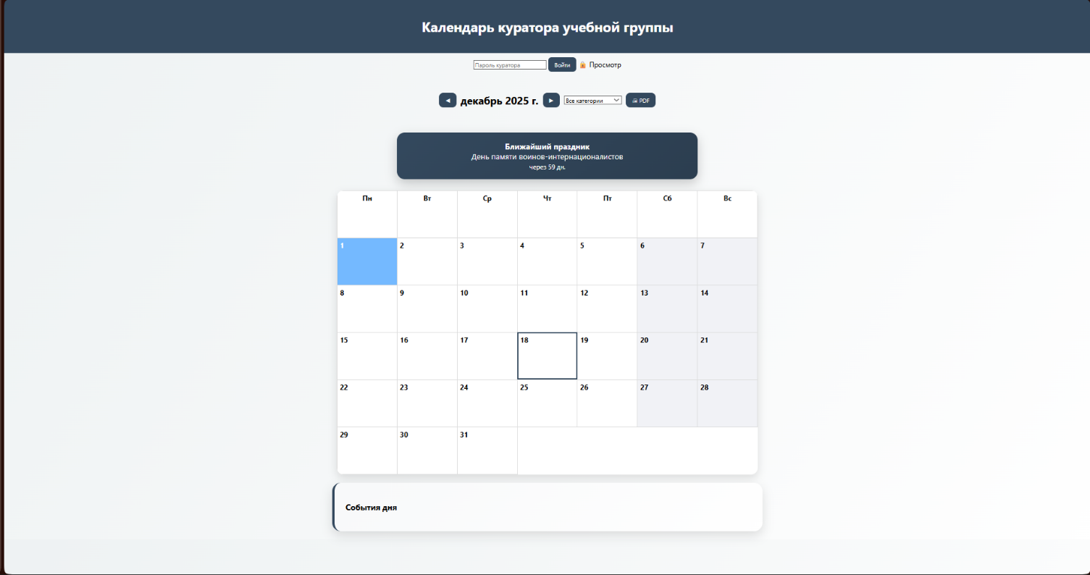

Рисунок 1 — Главная страница приложения
Инструкции по работе с программой:
Управление программным продуктом осуществляется с помощью графического интерфейса. Основные элементы управления расположены в верхней и центральной частях экрана. Навигация по месяцам выполняется с помощью кнопок переключения месяца и года. Выбор дня осуществляется нажатием на соответствующую ячейку календаря, после чего отображается информация о событиях выбранного дня.

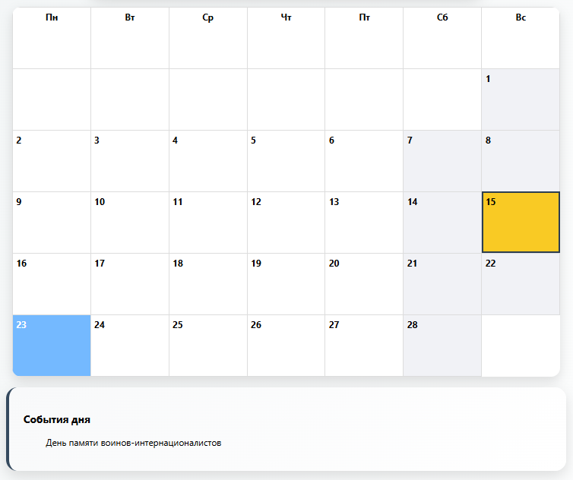

Рисунок 2 — Интерфейс календаря
Для просмотра подробной информации о празднике пользователь нажимает на название события в блоке информации о выбранном дне.
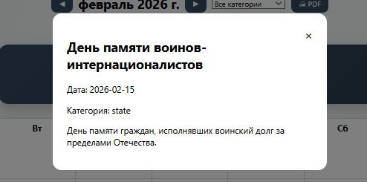

Рисунок 3 — Просмотр информации о празднике

Для добавления, редактирования и удаления праздников куратору необходимо выполнить вход в систему. Для этого используется кнопка «Войти», после нажатия которой открывается форма ввода пароля.


Рисунок 4 — Форма входа куратора
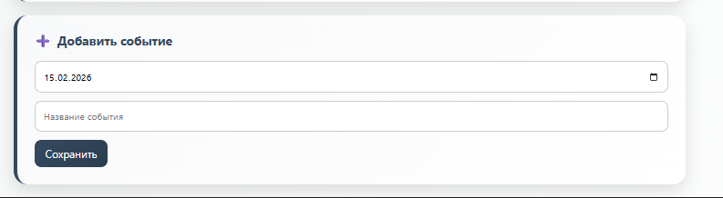
После успешной авторизации становится доступна форма добавления события, позволяющая ввести название праздника, выбрать категорию и сохранить изменения.

Рисунок 5 — Форма добавления события
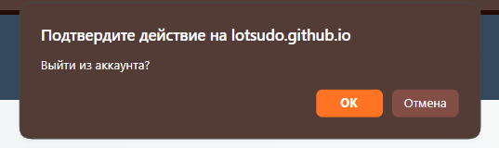
Завершение работы с программным продуктом осуществляется путем закрытия вкладки браузера либо выхода из учетной записи куратора с помощью кнопки «Выйти». При выходе из аккаунта отображается подтверждающее сообщение о прекращении доступа к функциям редактирования.

Рисунок 6 — Выход из аккаунта

Заключение

В ходе прохождения учебной практики была выполнена комплексная работа по проектированию и разработке веб-приложения «Календарь куратора» с использованием технологий HTML, CSS и JavaScript. Основной целью разработки являлось создание удобного и наглядного инструмента для отображения и управления праздничными и памятными датами, используемого в образовательной среде.
В процессе работы особое внимание было уделено формированию логически структурированной архитектуры приложения, включающей разделение данных, пользовательского интерфейса и программной логики. Реализованы механизмы отображения календаря с днями недели и датами, подсветки текущего дня и выходных, визуального выделения праздничных дней, а также поддержки событий с фиксированными и плавающими датами, что обеспечивает корректность отображения календаря для любого года.
Дополнительно была реализована система разграничения прав доступа, позволяющая просматривать информацию о праздниках всем пользователям и выполнять добавление, редактирование и удаление событий только куратору после авторизации. Также в приложении реализованы функции фильтрации праздников по категориям, просмотра подробной информации о событиях, подсчёта количества дней до ближайшего праздника и сохранения календаря в формате, удобном для печати.
Результаты проведённого функционального тестирования подтверждают стабильную и корректную работу программного продукта. Все разработанные тест-кейсы были успешно выполнены, критических ошибок и сбоев в работе приложения выявлено не было. Реализованный функционал полностью соответствует поставленным требованиям.
На данный момент программный продукт обладает высокой степенью готовности к эксплуатации и может быть использован по прямому назначению в образовательных учреждениях. Архитектура приложения и используемые технологии обеспечивают возможность дальнейшего расширения функциональности и модернизации системы, что делает разработанный продукт перспективным для практического применения.

Список использованных источников

- MDN Web Docs – Документация по HTML, CSS и JavaScript [Электронный ресурс]. – Режим доступа: https://developer.mozilla.org/ru/.– Дата доступа: 18.12.2025.
- JavaScript.info – Современный учебник по JavaScript [Электронный ресурс]. – Режим доступа: https://javascript.info/.– Дата доступа: 18.12.2025.
- W3Schools – Справочник по веб-технологиям [Электронный ресурс]. – Режим доступа: https://www.w3schools.com/.– Дата доступа: 18.12.2025.
- Habr – Русскоязычное сообщество IT-специалистов [Электронный ресурс]. – Режим доступа: https://habr.com/ru/. – Дата доступа: 18.12.2025.
- GitHub Docs – Документация по системе контроля версий GitHub [Электронный ресурс]. – Режим доступа: https://docs.github.com/. – Дата доступа: 18.12.2025.

